Báo cáo bài thực hành số 15

Môn học
Thực tập cơ sở

Giảng viên : Hoàng Xuân Dậu
Họ tên : Nguyễn Minh Phương
Mã SV: B19DCAT141

I. Lý thuyết:
- Socket
- Là điểm cuối (end-point) trong liên kết truyền thông hai chiều (two-way communication) biểu diễn kết nối giữa Client – Server
- Phân loại Socket:
- Stream Socket: Dựa trên giao thức TCP, thiết lập giao tiếp 2 chiều; đảm bảo dữ liệu được truyền đến nơi nhận một cách đáng tin cậy, đúng tuần tự.
- Datagram Socket: Dựa trên giao thức UDP, không yêu cầu có sự thiết lập kết nối giữa 2 process; ưu điểm là tốc độ giao thức nhanh.
- Lập trình socket với TCP

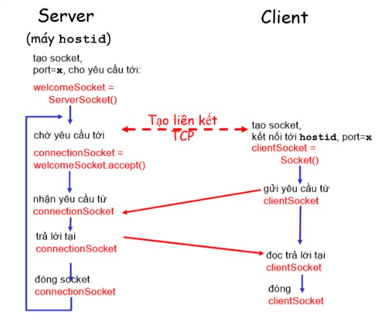
II. Thực hành:
- Lập trình client
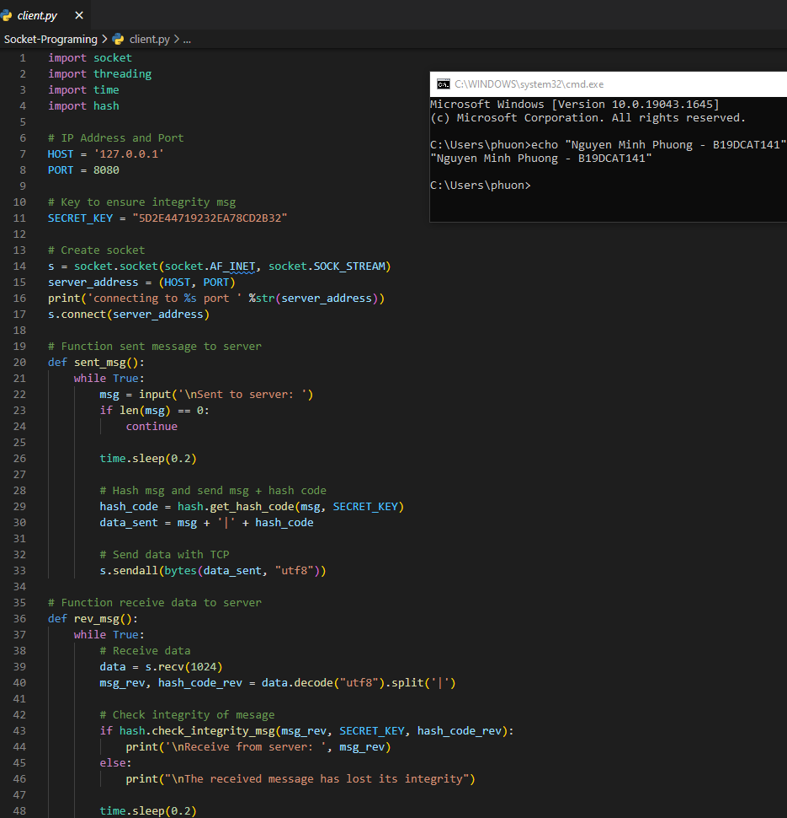
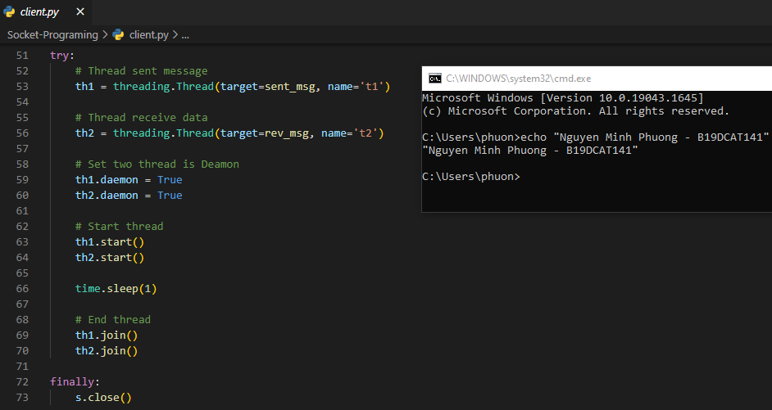
- Lập trình server
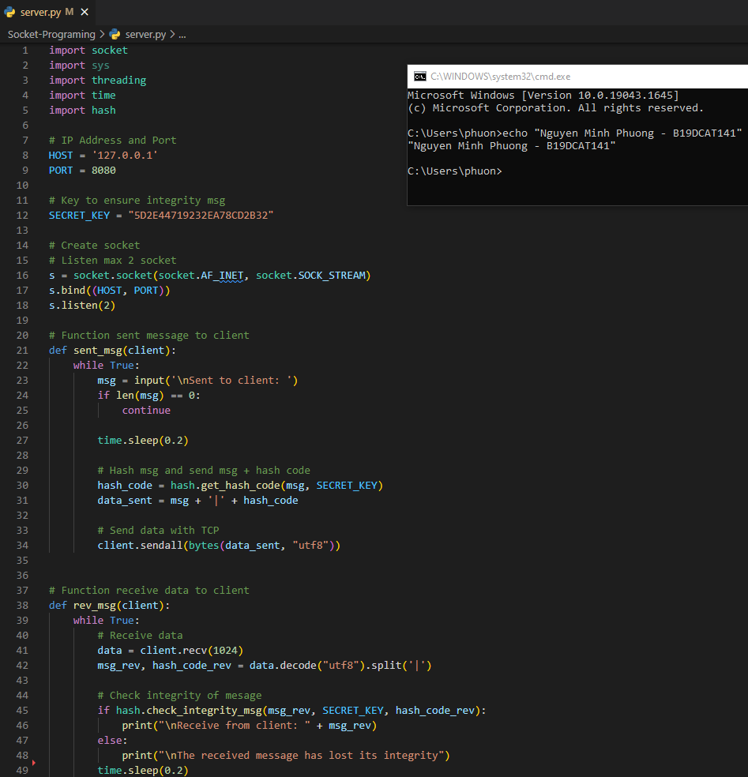
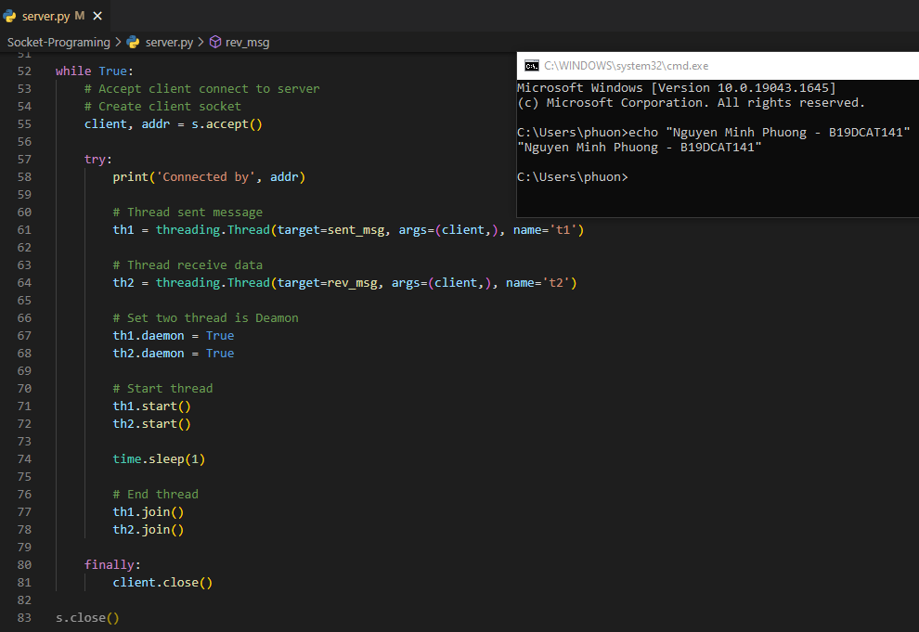
- Chạy server sau đó chạy client
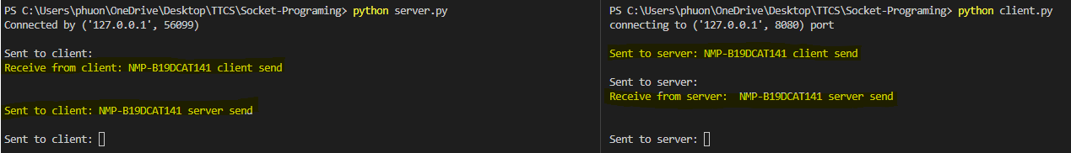
- Sử dụng Wireshark để bắt các thông tin đã gửi từ client đến server và ngược lại
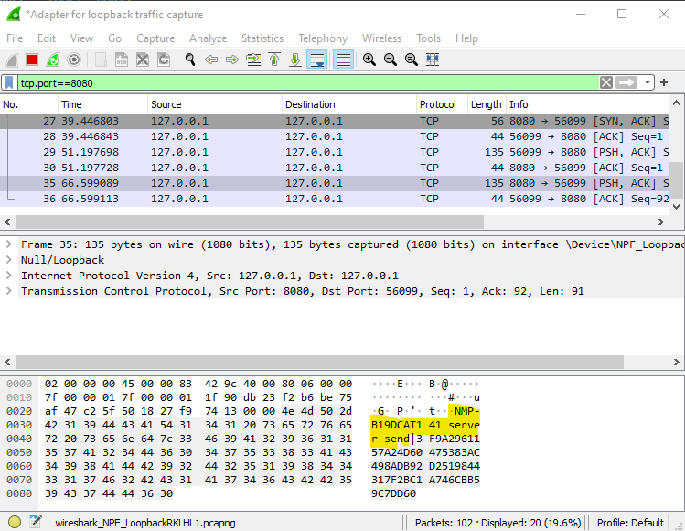
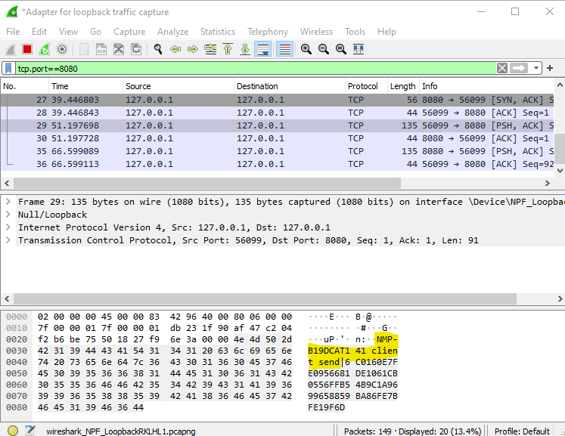
- Từ client và server, sửa đổi để sao cho: khi gửi thông điệp sẽ gửi kèm theo giá trị băm của (thông điệp+key) để phía bên kia kiểm tra xác minh tính toàn vẹn. Hai bên có thể thống nhất một giá trị key trước đó.
- Tạo hash module trong Python:
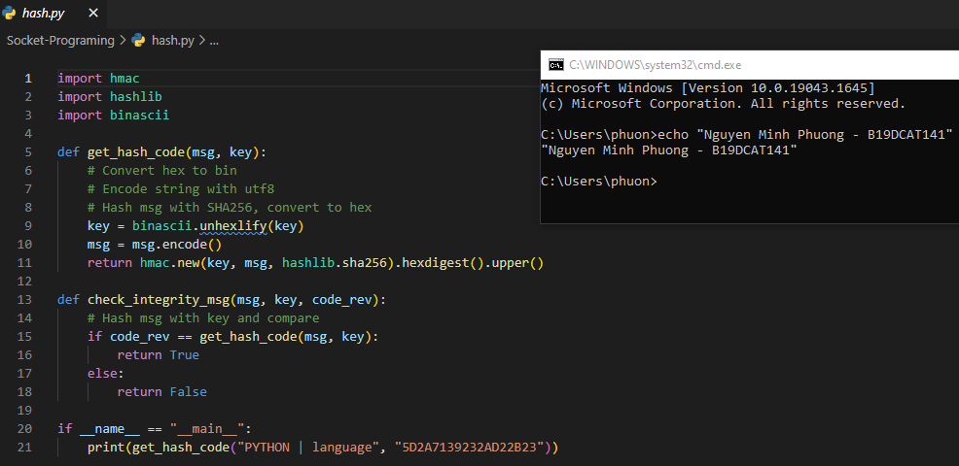
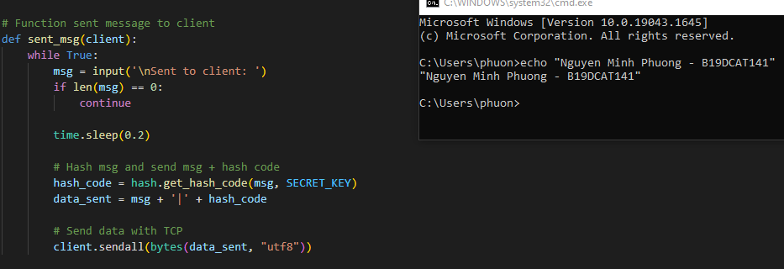
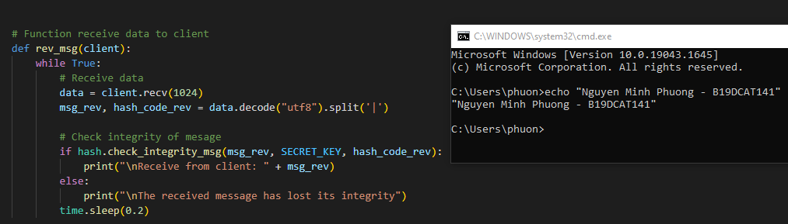
- Thay đổi giá trị key tại client và thực hiện gửi lại, nếu không đáp ứng tính toàn vẹn cần thông báo: “The received message has lost its integrity.”
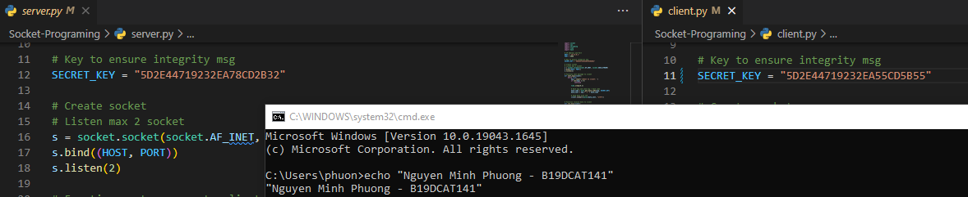
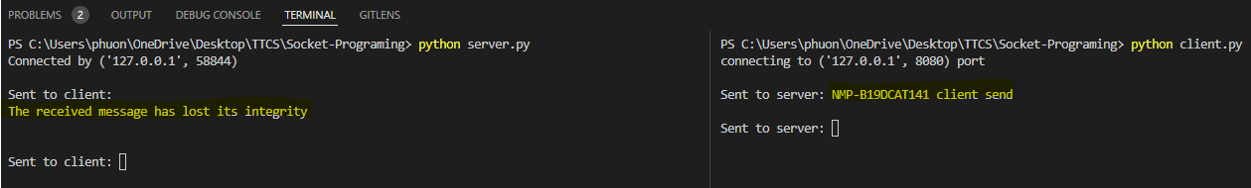
- Bắt được các bản tin trao đổi giữa client và server trong Wireshark
